前面一直提到一个很重要的关键字synchronzied,关于这个也提到了另外一个锁ReentrantLock锁的内容，那么这里关于synchronzied这个关键字，还有一些重要的概念没有说清楚，虽然前面是通过分析反编译出来的代码看到加锁是通过monitor对象的enter和exit实现的，但是具体实现原理又是什么呢？这里实现的思路宏观上又是怎么出现的呢？还有关于偏斜锁又是什么？为什么会出现这个概念呢？这些内容都是值得慢慢去深入研究的。

https://blog.csdn.net/zqz_zqz/article/details/70233767/
synchronzied的偏斜锁相关原理参考资料

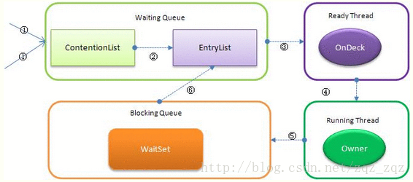
这是参考资料里面关于synchronzied实现的一个宏观原理图，然后关于这几个的说明见下图所示：

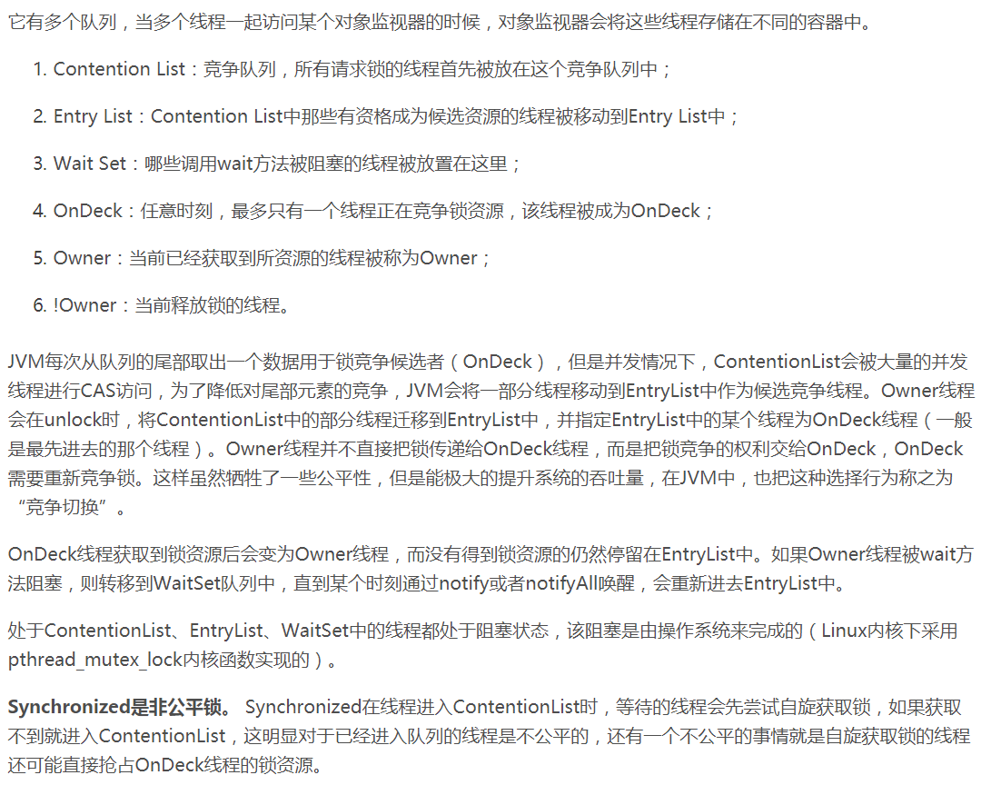
这里其实几个点当中，从第四个开始好像有点问题的，但是并不影响解读这个过程。从文字描述中其实就可以知道，这里为什么有时候加锁释放之后，会再有重入锁这个概念了，那就是释放锁了，就还是会进入到ContentionList当中，然后恰好又可能重新成为oneDeck,那么就再次获取到锁资源了。

那么总的来说，关于这个关键字的理解，可以参考下面这段话
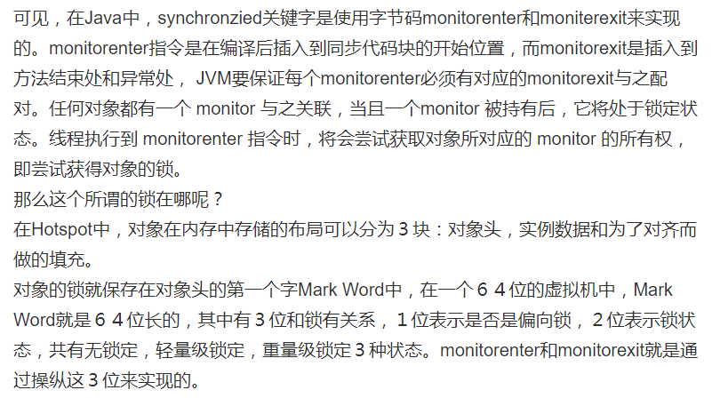

那么这里就有一个疑问了，到底什么是偏斜锁呢？其实这是jdk1.6后引入的一个概念，这种的出现是在顾名思义，它会偏向于第一个访问锁的线程，如果在运行过程中，同步锁只有一个线程访问，不存在多线程争用的情况，则线程是不需要触发同步的，这种情况下，就会给线程加一个偏向锁。
如果在运行过程中，遇到了其他线程抢占锁，则持有偏向锁的线程会被挂起，JVM会消除它身上的偏向锁，将锁恢复到标准的轻量级锁。

那么可能疑问又来了，什么情况下会没有多线程却加锁的情况呢？这个可能就是在底层为了防止没有用Thread,但是又却使用了Synchronzied这种实现的情况，还有就是例如使用了并发包，但是却也没有使用多线程，因为不是所有的程序猿都能区分CourrentrantMap和HashMap的区别的。这样可能在代码层面没有加锁，但是使用的Map是并发加锁的，这样也是一种情况。

那么这里偏斜锁是怎么实现的呢？这里在讲解这个问题之前，需要普及一些概念，先导概念可以参考这篇文章

https://blog.csdn.net/lengxiao1993/article/details/81568130
关于Java锁的一些先导概念普及文章

当然这篇文章里面也提到了关于偏斜锁方面的内容，也可以参考一下。那么从这个参考文章当中需要明确知道一个东西MarkWord对象头，这个其实就是一个对象的头部信息一样，就和Tcp包的Header一个概念。那么这里的构成见下图所示:

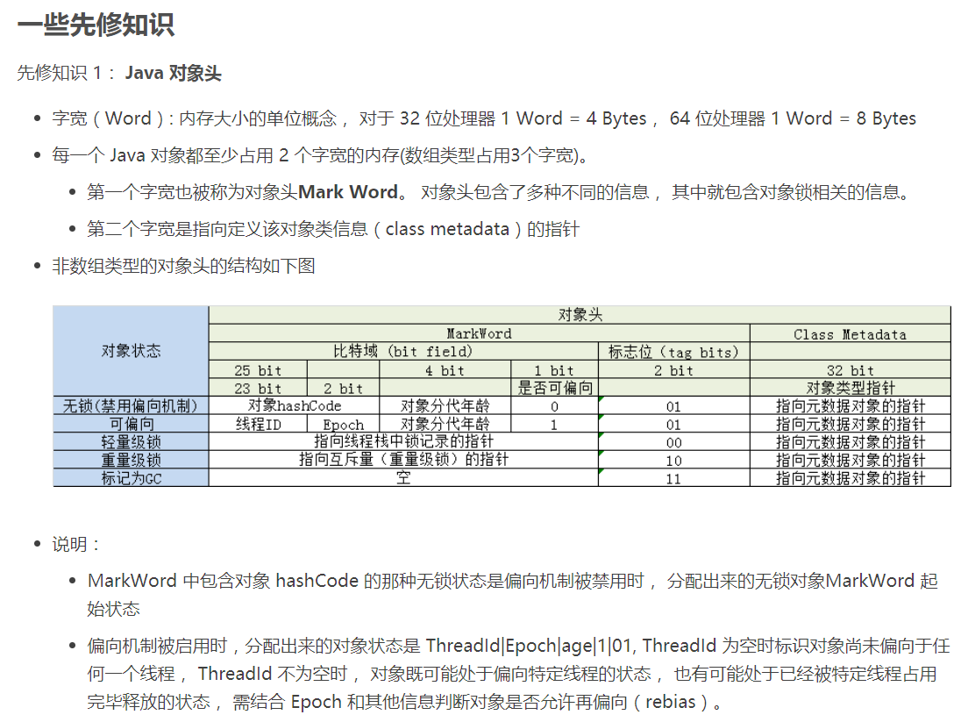

那么这里知道了这个对象头的情况之后，具体偏向锁的实现就是在对这个对象头的标志位等进行操作的一系列过程了。具体见下图所示:

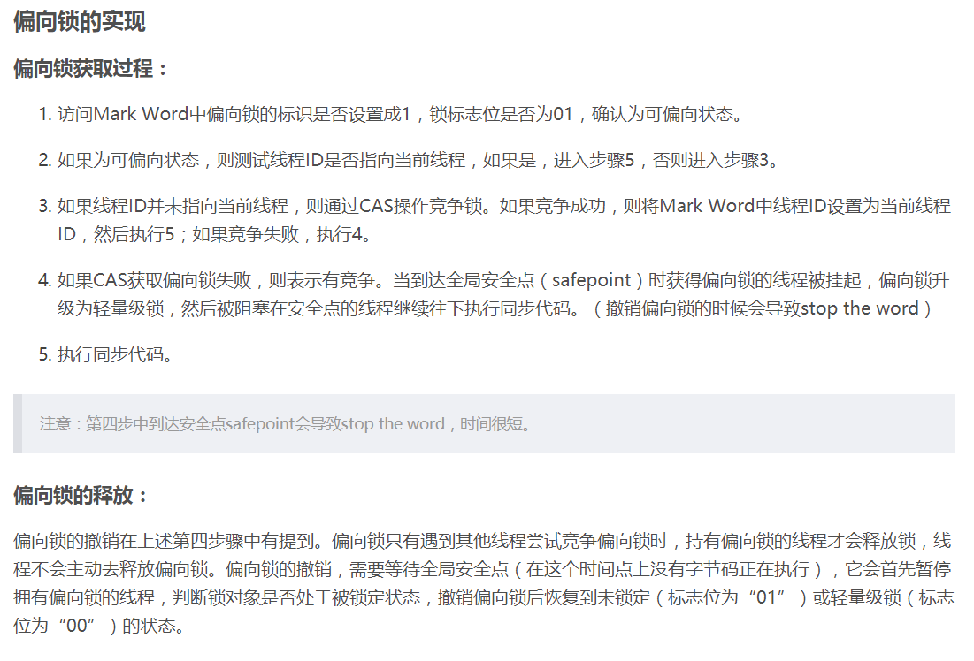

其实这里还涉及到一个关于CAS的原子操作问题，这个东西可以参考前面的参考资料，另外后面也会再次提到这个概念，在关于多线程共享变量的cpu实现方面，会再次提到这块的内容。
那么知道了偏斜锁的概念之后，这里就要考虑这个锁的适用场景与一些优缺点了，其实一般来说，如果在并发的过程中，是建议关闭这个偏斜锁的，这个可以通过启动加参数实现，-XX:-UseBiasedLocking 。另外在锁无竞争的情况下使用，一旦有了竞争就升级为轻量级锁，升级为轻量级锁的时候需要撤销偏向锁，撤销偏向锁的时候会导致stop the word操作；
在有锁的竞争时，偏向锁会多做很多额外操作，尤其是撤销偏向所的时候会导致进入安全点，安全点会导致stw，导致性能下降，这种情况下应当禁用；

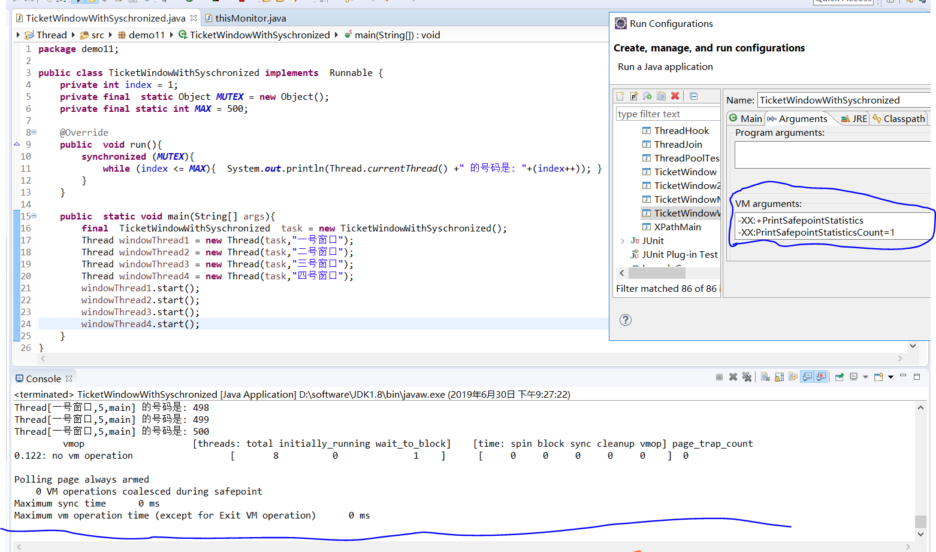
这里一个以前的代码，然后添加上了运行的参数之后显示的结果，这里
-XX:+PrintSafepointStatistics
-XX:PrintSafepointStatisticsCount=1
-XX:-UseBiasedLocking

然后这里关于这些安全点打印参数的解释，可以看下面的

此日志分三部分：
第一部分是时间戳，VM Operation的类型
第二部分是线程概况，被中括号括起来
total: 安全点里的总线程数
initially_running: 安全点开始时正在运行状态的线程数
wait_to_block: 在VM Operation开始前需要等待其暂停的线程数

第三部分是到达安全点时的各个阶段以及执行操作所花的时间，其中最重要的是vmop

spin: 等待线程响应safepoint号召的时间；
block: 暂停所有线程所用的时间；
sync: 等于 spin+block，这是从开始到进入安全点所耗的时间，可用于判断进入安全点耗时；
cleanup: 清理所用时间；
vmop: 真正执行VM Operation的时间。
可见，那些很多但又很短的安全点，全都是RevokeBias， 高并发的应用会禁用掉偏向锁。

那么这里是一个简单演示，下面将结合极客时间的一些文章来分析一下源码。
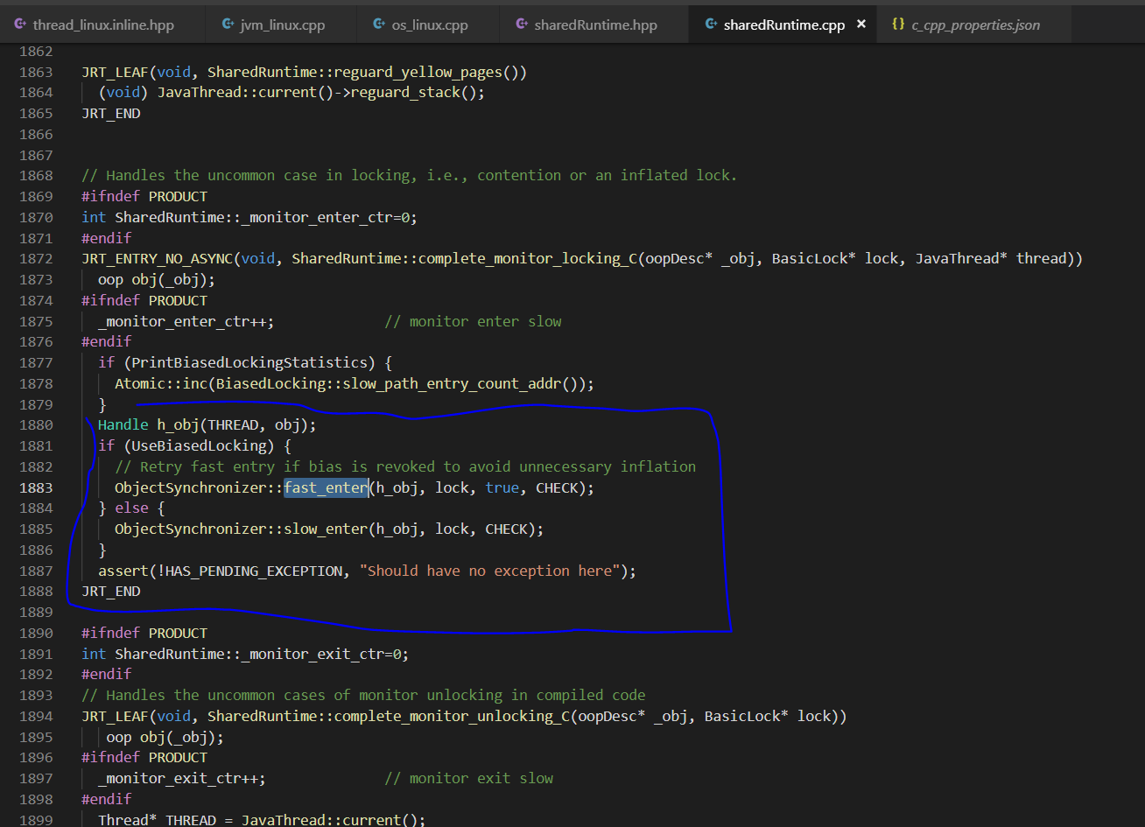
这里根据文章可以知道，这个cpp代码是解析器与编译器运行时的基类，而synchronizer.cpp则是JVM同步相关的各种基础逻辑。那么这个文件在openjdk\hotspot\src\share\vm\runtime\sharedRuntime.cpp

这里首先通过UserBiasedLocking来检查是否启动偏斜锁，如果是则下面的fast_enter完整获取锁的路径，slow_enter则是绕过偏斜锁直接获取轻量级锁的路径，这里关于轻量级锁的概念，可以参考文章。

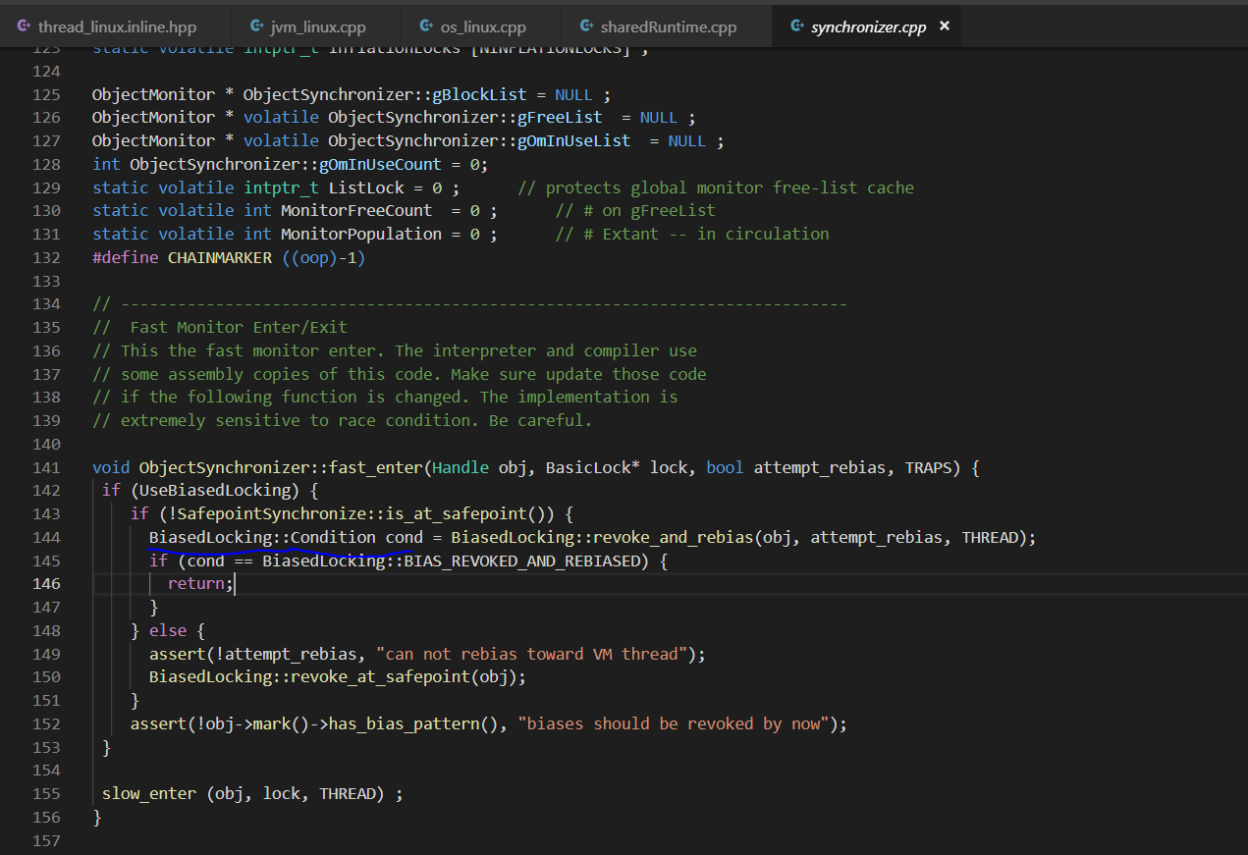
这里可以看到首先还是判断是否是开启偏斜锁，然后就是判断是否在安全点检查，如果不是则进入revoke_and_rebias这个方法，这是获取偏斜锁的入口方法;
否则这里就进入到revoke_at_safepoint方法。那么下面就简单看看关于获取偏斜锁代码的实现:
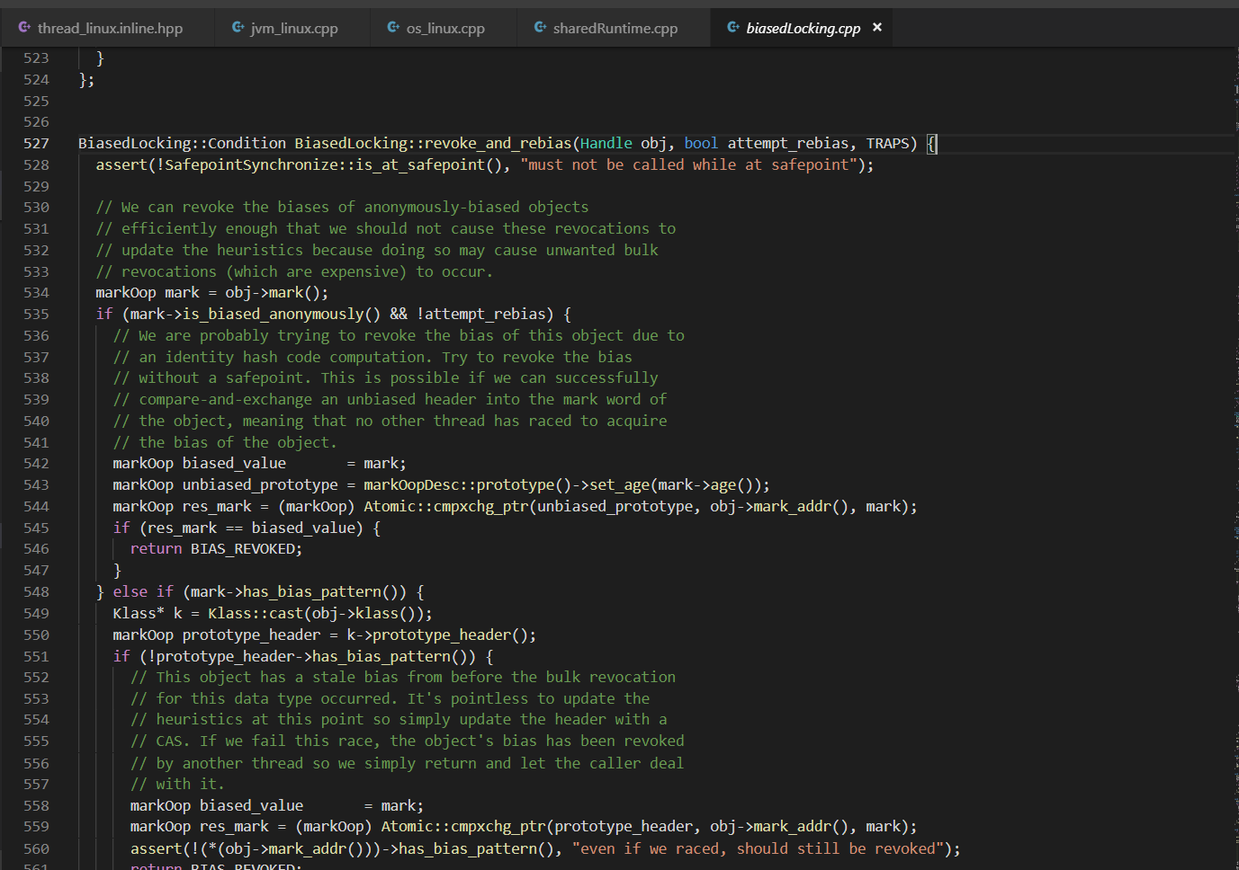
看到这里其实就知道了，set_age这些方法就是在进行对象头的操作，那么关于这部分的内容，可以参考下面的逻辑实现。
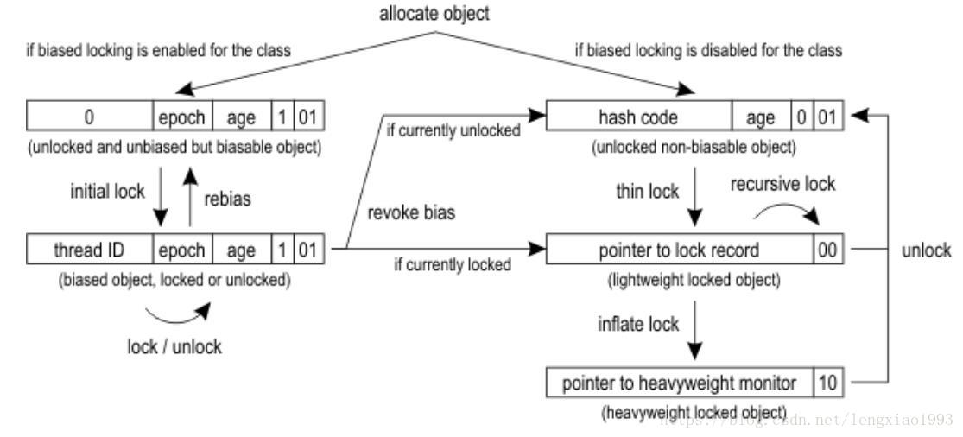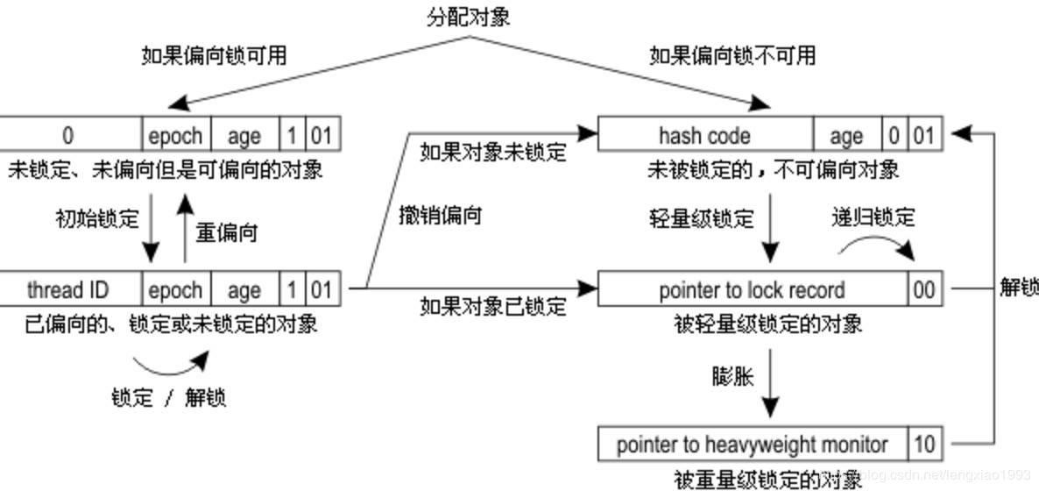

上面两个图也是参考资料里面的图片，从这里就可以看出来思路了。关于这部分内容，就不再具体展开了，有兴趣可以自行去了解。同时这里还有偏斜锁撤销和Bulk Rebias机制等等，这些都在参考资料中可以找到。

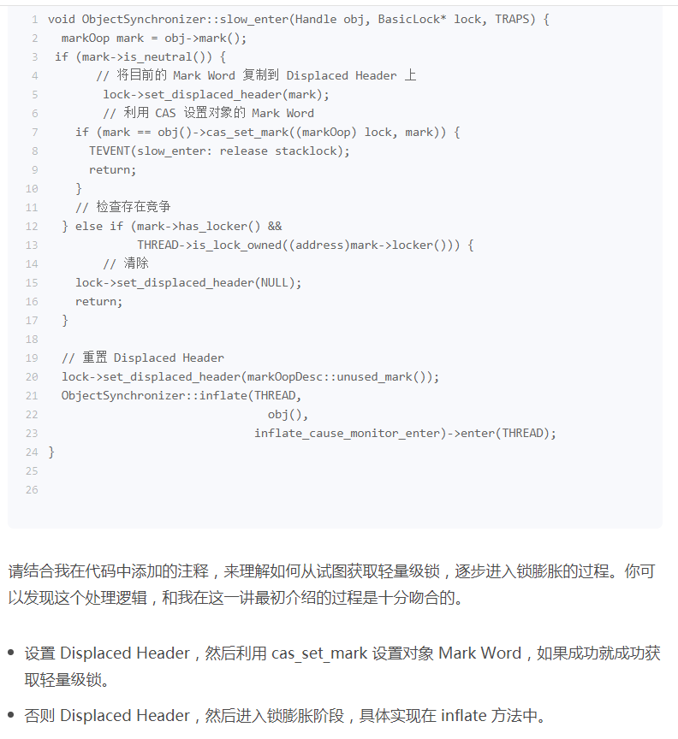
那么这里关于slow_enter的理解，可以参考一下上面的，同时再具体一点的细节就没必要太纠结了。个人觉得有兴趣可以自行简单理解总结一下即可。不用再深入了。

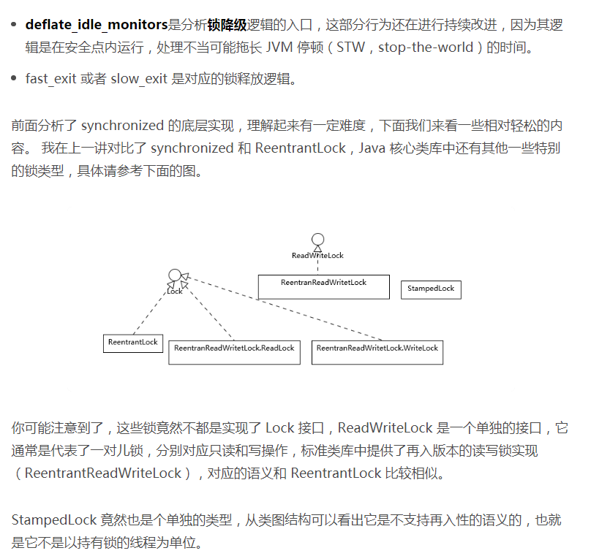
最后这里再添加一个关于其他锁的一些关系图，后面就会简单讲解一下读写锁的内容了。这部分内容也是目前很常见的一个应用场景。

